Державний вищий навчальний заклад

Ужгородський національний університет

Факультет інформаційних технологій

Кафедра програмного забезпечення систем

**ЛАБОРАТОРНА РОБОТА № 2**

**Тема:** Представлення дизайну веб-додатку

Виконав:

студент 3 курсу

спеціальності: 121 Інженерія програмного забезпечення

Поляк Віктор Юрійович

**Ужгород-2024**

Назва додатку – Мій Склад

Головна ідея додатку – спростити облік товару для представників малого бізнесу. Додаток матиме реєстрацію/авторизацію. В своєму акаунті користувач зможе самостійно створювати карточки з товарами. Після цього вони будуть зберігатися в базі даних, де їх можна буде переглядати, редагувати і видаляти. Також можна робити вибірку по існуючим категоріям і шукати за назвою. Також для спрощення інвентаризації є можливість роздрукувати вікно з активною таблицею. І в планах додати кнопку пошуку інформації за штрих-кодом

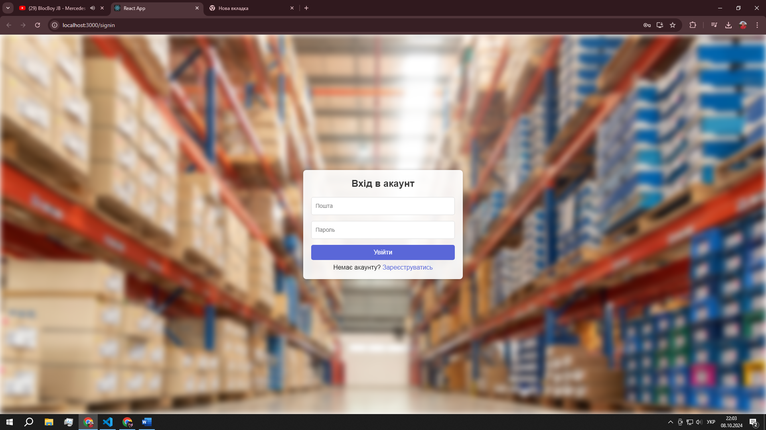

Рис. 1 Вікно реєстрації

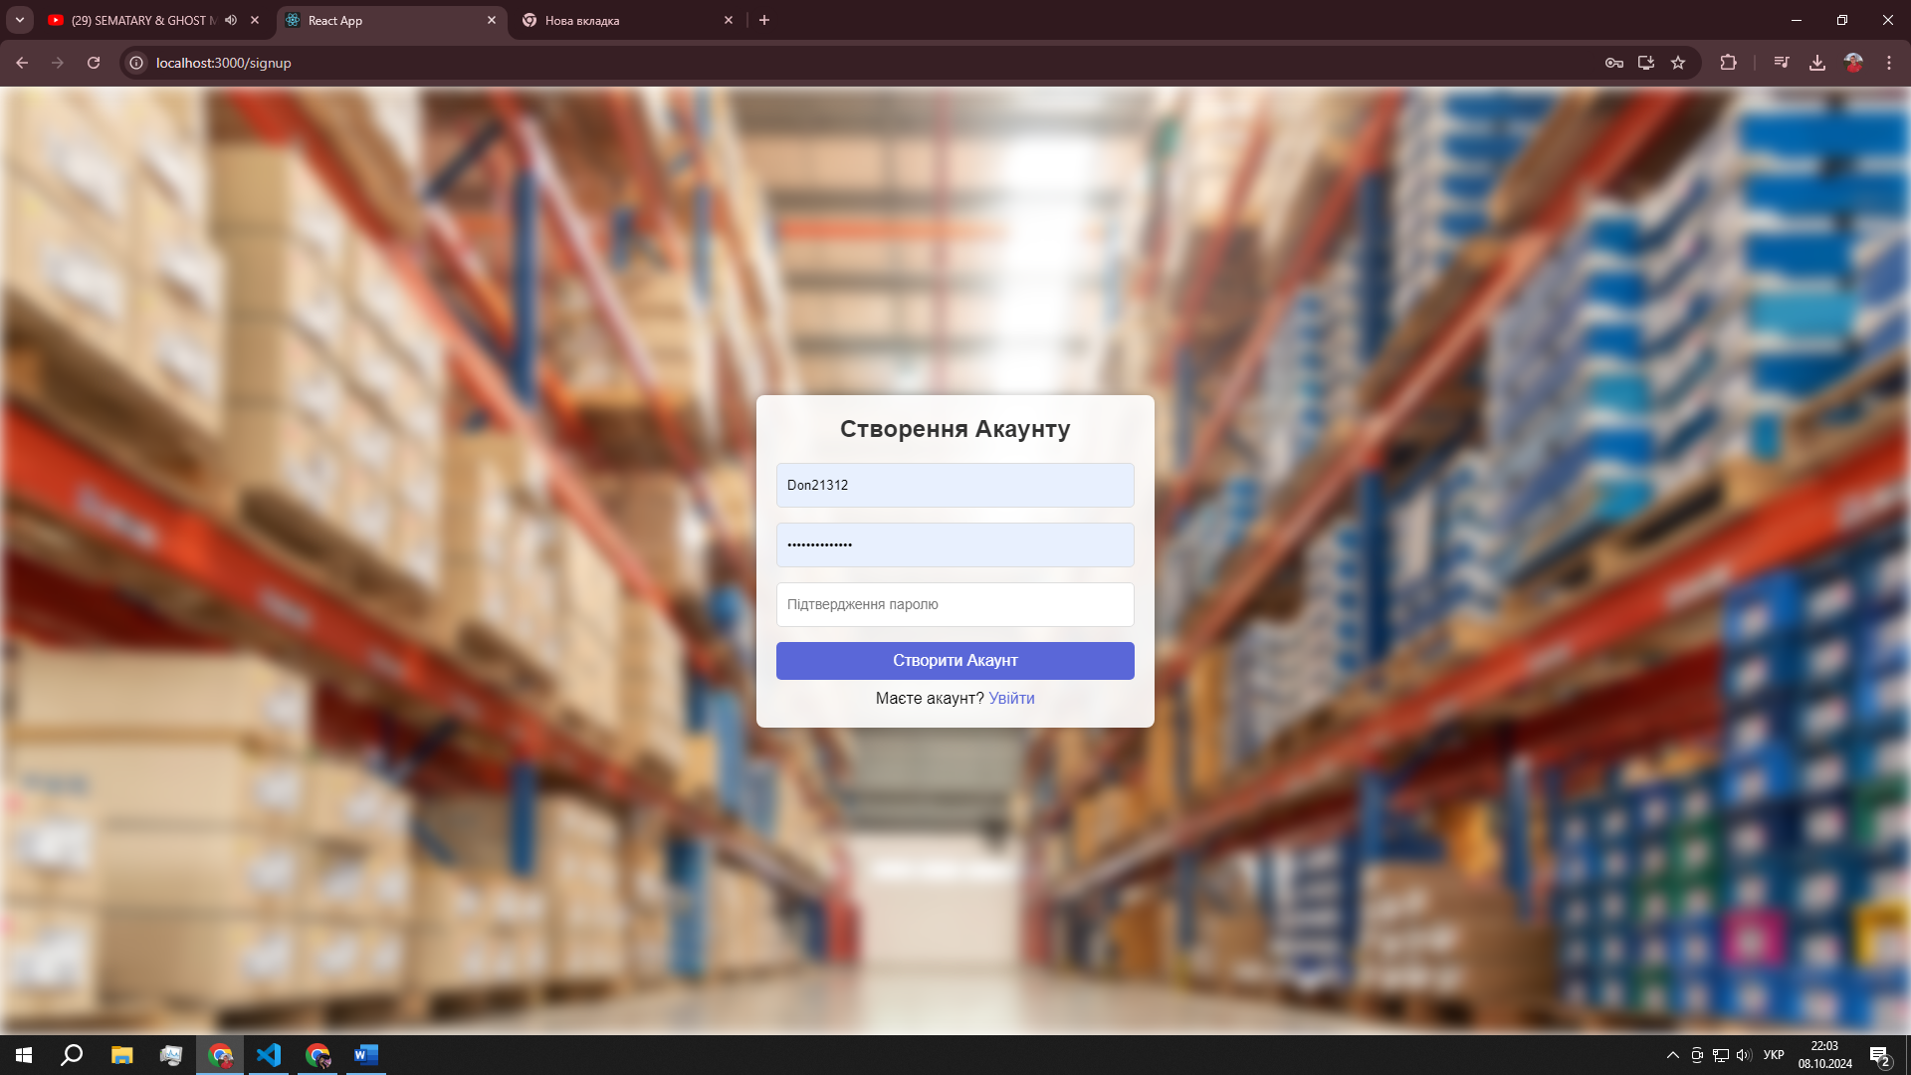

Рис. 2 Вікно авторизації

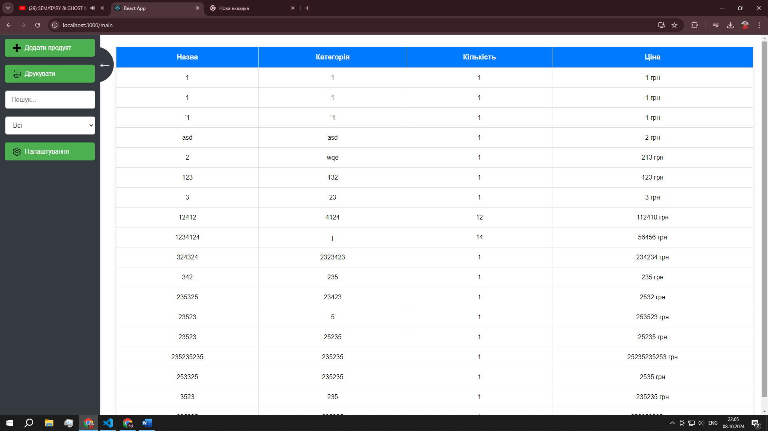

Рис. 3 Робоче Вікно(розгорнутий сайдбар)

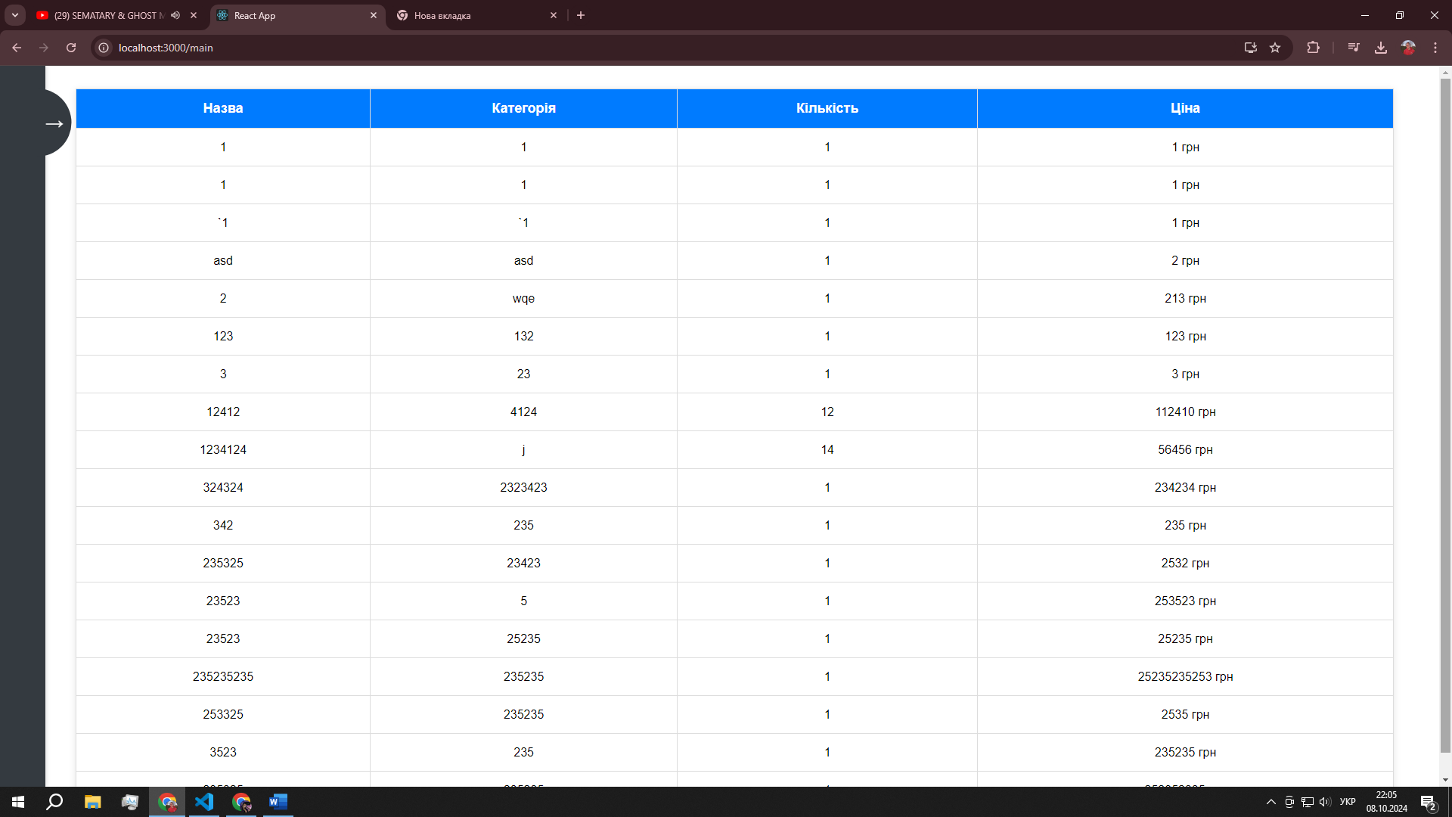

Рис. 4 Робоче вікно(згорнутий сайдбар)

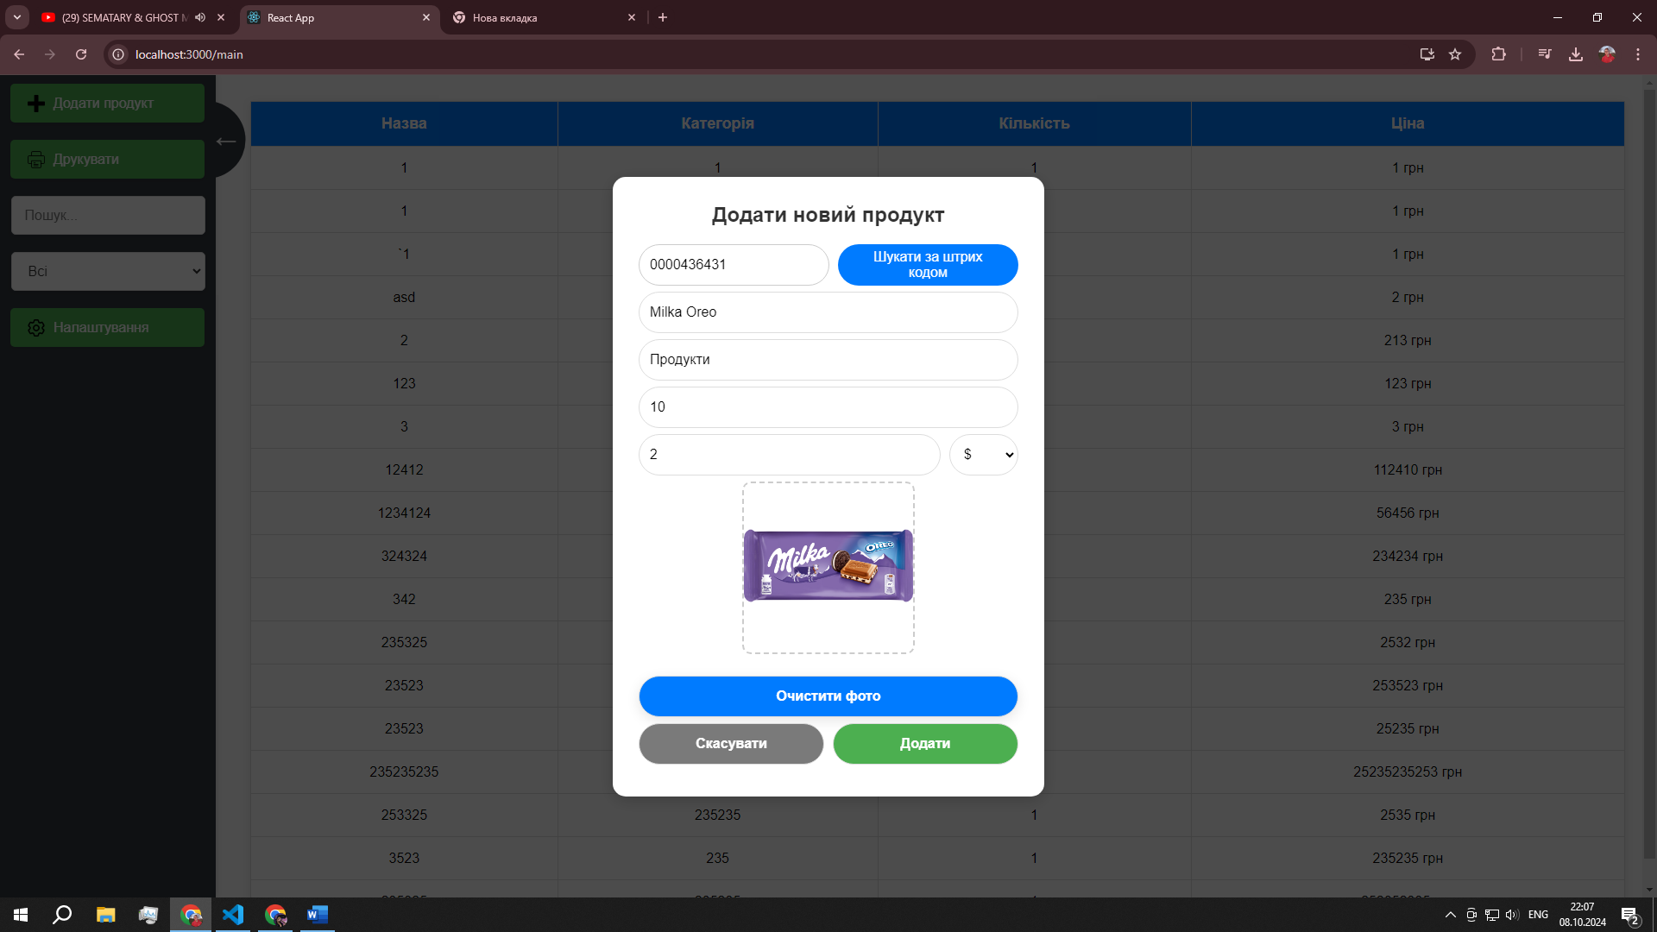

Рис. 5 Додавання продукту

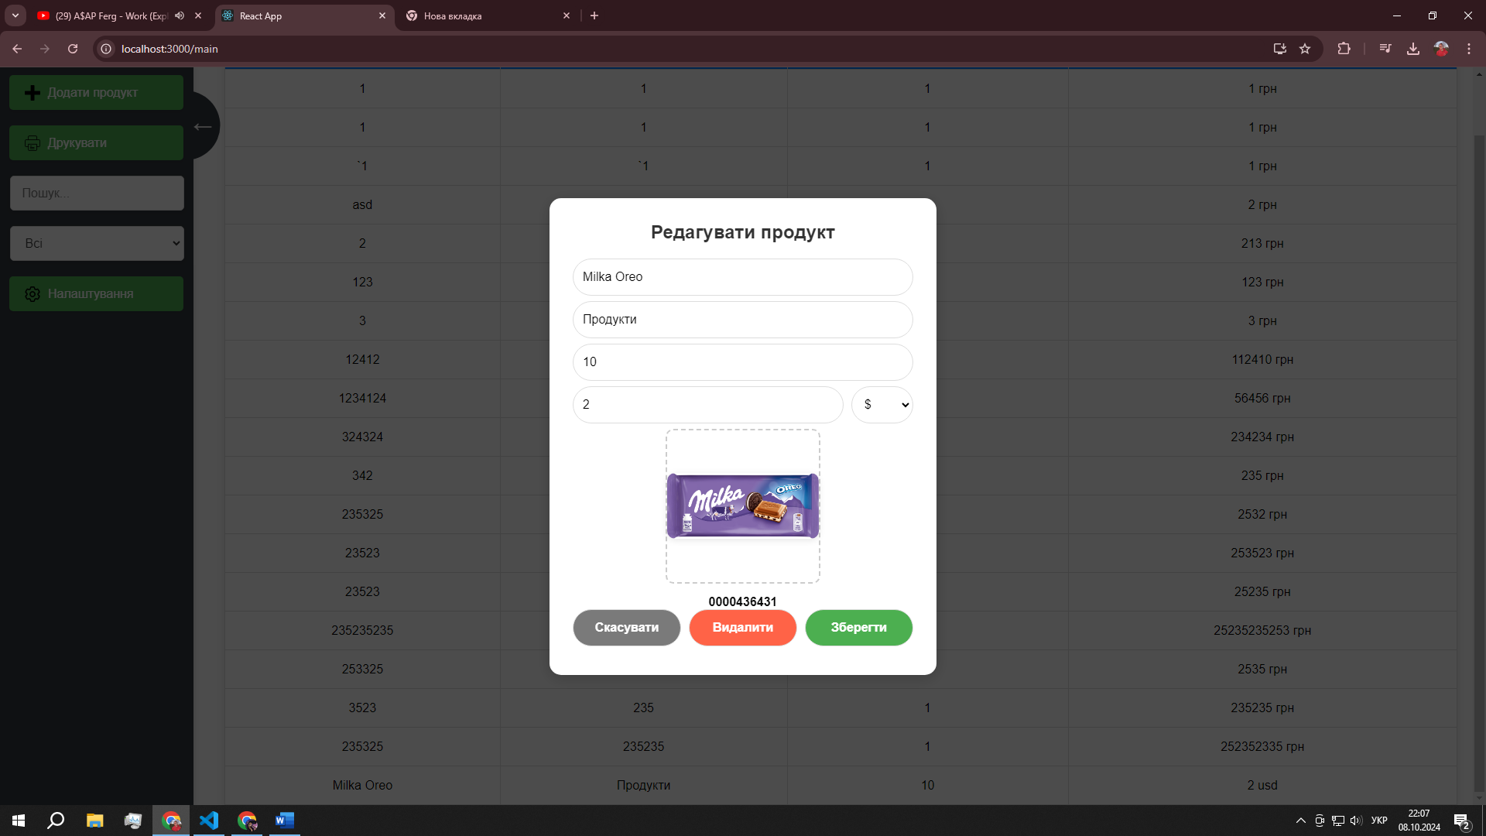

Рис. 6 Перегляд/Зміна продукту

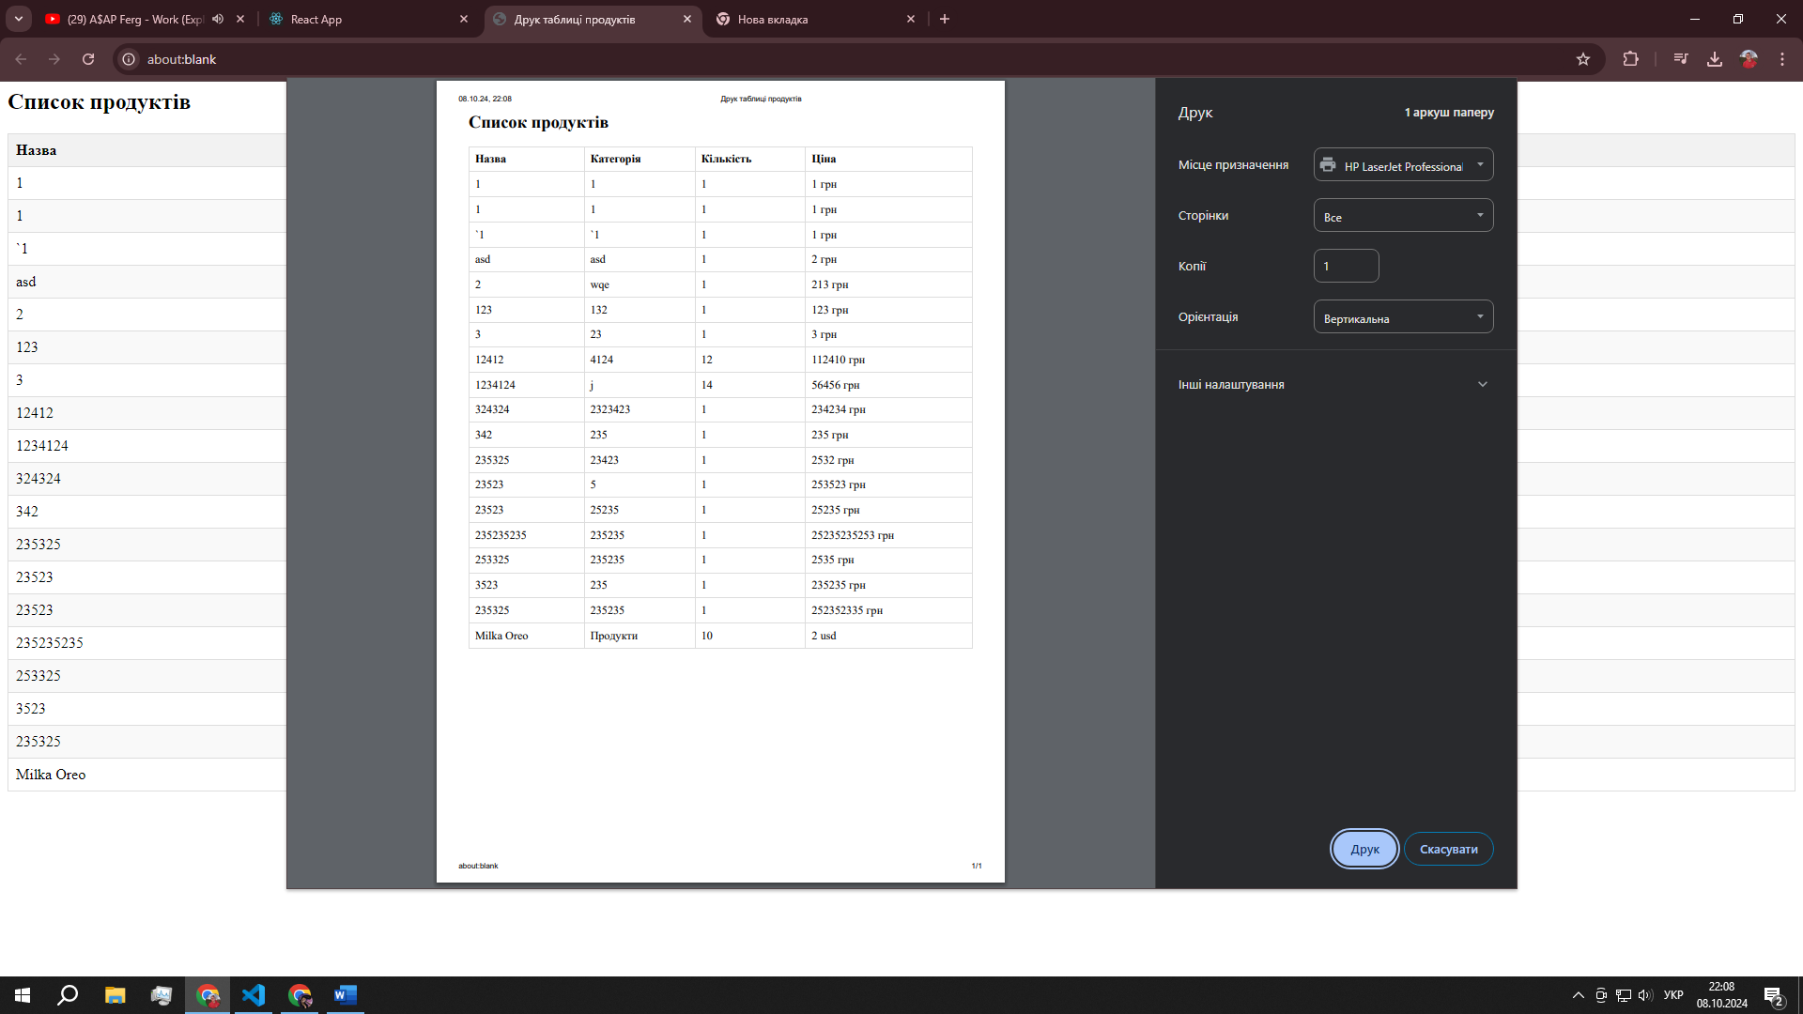

Рис. 7 Друкування продуктів

Висновок: На цій лабораторній роботі було розроблено і продемонстровано робочий дизайн проекту. Також було залито проект на GitHub.